北京市卫生和计划生育委员会委机关

　　2017年公开遴选公务员面试人员名单及时间安排

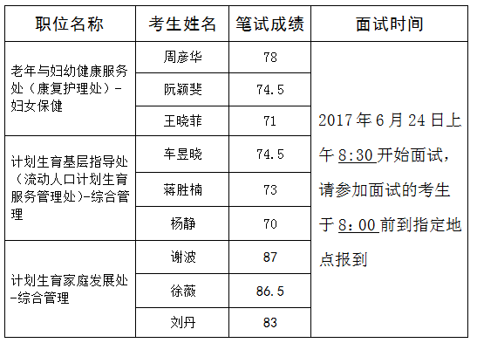

　　附件二

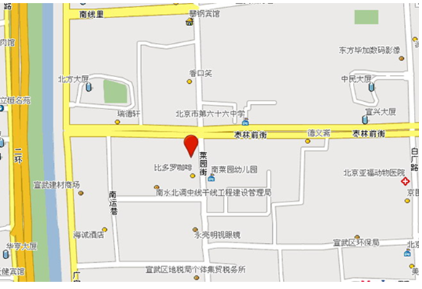

　　乘车路线：56、395路建功北里站下车，5、122、712、716、721、800、939、运通102、运通202路椿树馆站下车。

　　附件三

　　关于撰写工作业绩报告的有关要求

　　为进一步树立注重实绩的导向，使参加面试的竞争者更好地完成工作业绩报告的撰写和提交，现提出如下要求：

　　一、工作业绩报告中所列举的业绩，应为近三年以来所取得的，即2014年以来的工作业绩。

　　二、撰写工作业绩报告应注重写实，主要应包括工作任务完成情况、工作效果和工作效率等；凡属参与完成或与其他同志共同完成的业绩，应写明自己在其中所处的位置或发挥了何种作用。

　　三、简要介绍个人的历年年度考核奖励、其他表彰情况和思想政治表现情况。

　　四、结合工作经历，简要进行自我评价。

　　五、其他具体要求

　　1、报告篇幅为1500字左右；标题为2号宋体字，内容为3号仿宋字，A4纸打印。

　　2、报告封面格式见附件。

　　3、报告须经所在单位党委（党组）审核盖章，按规定时间将纸质报告和电子版，提交我单位。

　　附件：工作业绩报告封面格式（样）

　　2017年6月

